

**David Román Rey**

Índice

1. Índice de Figuras 2

2. Historia 3

3. Descripción 4

1. ¿Porque necesita un ERP? 4

2. ¿Qué módulos tiene? 4

3. Actividades de apoyo: 4

a)  Infraestructura de la empresa 4

b) Recursos humanos 4

c)  Desarrollo tecnológico: 4

d)  Aprovisionamiento: 4

4. Actividades primarias: 5

a)  Logística interna: 5

b) Operaciones (Producción): 5

c) Logística externa: 5

d) Marketing y ventas: 5

e)  Servicio Post-Venta: 5

5. Mantenimiento 6

6. Gastos 7

7. Expansión 8

8. WEB/Venta Online 8

9. Ciclo de vida 9

10. Cambio de ERP 9

11. Proceso de funcionamiento de reglas de reabastecimiento. 10

# Índice de Figuras

Figura 1.Gastos de envió 7

Figura 2. Crear Regla 10

Figura 3. Stock Inicial 10

Figura 4. Comprar Producto 10

Figura 5. Comprobación de stock 11

Figura 6. Ejecutar planificador 11

Figura 7. Resultado final 11

# Historia

El Corte Inglés es un grupo de distribución de España compuesto por empresas de distintos formatos, siendo el principal el de grandes almacenes.

El Corte Inglés era una pequeña tienda en la calle Preciados de Madrid, dedicada a la sastrería y confección para niños que había sido fundada en 1890.

César Rodríguez había pedido a Pepín Fernández que contratara en Sederías Carretas a su sobrino Ramón Areces que acababa de volver a España y, ante la negativa de este a contratarle, le pidió que al menos le permitiera explotar la tienda de El Corte Inglés, situada en los bajos del solar que pensaba adquirir, mientras finalizaba la compra del resto de la manzana y procedía a la demolición y construcción del nuevo centro que tenía en mente. Pepín Fernández, que al igual que Ramón Areces se había formado con César Rodríguez en los Almacenes.

Entre 1945 y 1946, tras adquirir una mayor parte del edificio y realizar la correspondiente reforma, la superficie de venta alcanza los 2.000m² en cinco plantas y se pone en marcha una estructura de venta por departamentos6​ emulando a la ya existente en Galerías Preciados fundada en 1943.

El crecimiento de la empresa sigue siendo continuo por lo que, en 1952, además de haber adquirido prácticamente todo el edificio que ocupaba, se convierte en Sociedad Anónima, en la que César Rodríguez sigue siendo el presidente y accionista mayoritario, cargo que ocupará hasta su muerte en 1966. Tras ésta, Ramón Areces, que hasta entonces había sido director general de la empresa, pasa a desempeñar el puesto de presidente y a convertirse en el mayor accionista de la compañía.

Es la competencia entre El Corte Inglés y Galerías Preciados, a partir de las décadas cincuenta y sesenta, la que producirá una revolución en el mercado de la distribución española, introduciendo las rebajas de temporada (Rebajas de enero), las campañas publicitarias (Ya es primavera en El Corte Inglés).

En el modelo de grandes superficies de distribución la tercera y última expansión se realiza con la creación en 2006 de Bricor para venta de material de decoración y bricolaje.

La expansión de El Corte Inglés hasta los años ochenta resulta lenta en comparación con la de Galerías Preciados. Esto es debido a la política impuesta por Ramón Areces de prescindir en lo posible de la financiación ajena y expandirse sólo mediante autofinanciación.

En 2001, El Corte Inglés también se hizo​ con cinco hipermercados de los que se tuvo que desprender Carrefour al consumarse la fusión de Pryca con Continente. Este mismo año El Corte Inglés compró todos los centros que la cadena británica de grandes almacenes Marks & Spencer tenía en la península (nueve centros en total) con motivo de su abandono del mercado español (aunque manteniendo los centros en las Islas Canarias) para focalizarse en su mercado originario, el británico.

# Descripción

## ¿Porque necesita un ERP?

Hay cuatro razones principales por las cuales las empresas adquieren un ERP:

* Integrar la información financiera.
* Integrar la información de pedidos de clientes.
* Reducir el inventario.
* Estandarizar la información de recursos humanos.

## ¿Qué módulos tiene?

La cadena de valor sirve para hacer una división de la empresa en las actividades básicas. Se dividen en:

## Actividades de apoyo:

Se trata de actividades que sirven de soporte a las actividades primarias y se apoyan entre sí. Suman valor añadido indirectamente.

a)  Infraestructura de la empresa: la relación del Corte Ingles con sus proveedores es lo que le da ventaja competitiva. Los productos sufren controles de calidad. Planifican en función de las necesidades de la empresa, decidiendo lo que los clientes necesitan. La mayor parte de la financiación es con recursos propios.

b) Recursos humanos: Su plantilla se componía en 2011​ de 99.323 empleados frente a los 102.699 de 2010, de los que el 93% tiene contrato fijo y el 71% tiene jornada completa. Su media de edad se encuentra cercana a los 39 años, con 13 de experiencia. Por sexos, hay un 37% de hombres y un 63% de mujeres, aunque en la categoría de directores y gerentes hay más hombres que mujeres.

c)  Desarrollo tecnológico: Tienen como norma realizar procesos de I+D de nuevos productos todos los años. Dispone de un portal Web para comunicación con clientes y empleados, en el que se ofrece un servicio de compra online. Existe servicio de atención al cliente en línea. Además, utilizan sistemas de intercambio de datos por internet con sus proveedores.

d)  Aprovisionamiento: mediante sus proveedores. La búsqueda de los mejores canales de suministros permite obtener precios reducidos. Las relaciones con los interproveedores es una seña de identidad y suprimen todo aquello que no aporta valor. La compra de edificios en lugares estratégicos ayuda al desarrollo de la actividad.

## Actividades primarias:

Se encargan de la creación física del producto, venta-distribución y la asistencia post-venta.

a)  Logística interna: descarga de camiones en la tienda y colocación directa en los estantes. El Corte Ingles ha invertido grandes cantidades de dinero en un almacén mecanizado, reduciendo la plantilla y siendo más eficiente. Se planifican las compras, acortando el tiempo de almacenaje y transporte. Compran al proveedor en los muelles, reduciendo costes innecesarios. El transporte interno es un punto débil: el acceso a las cercanías de las tiendas no siempre es adecuado.

b) Operaciones (Producción):su relación con los proveedores les permite cambiar procesos de producción para ahorrar costes a la empresa y clientes (suprimir cajas de cartón, eliminar bandejas de la fruta, cambio de formato…).

c) Logística externa: El Corte Ingles centra su estrategia en la rotación de productos. Ha eliminado de sus estanterías productos duplicados; de esta forma pierden productos con más margen, pero hacen el carro del cliente más barato. Los productos terminados presentan aspecto de calidad porque reciben un control y gestión de almacenamiento.

d) Marketing y ventas: Defienden su política de publicidad gracias a la fidelidad de los clientes. Al no anunciarse, los precios de los productos son más baratos gracias a su política de SPB. No existe variedad de especialidades (ropa, material de oficina, deporte, música…). Se emplea el método de productos envasados, que reducen los tiempos de espera, especialmente en frutería, pescadería y carnicería.

e)  Servicio Post-Venta: Teléfono gratuito de atención al cliente y formulario on-line. Asimismo, la empresa devuelve el dinero ante la insatisfacción en la compra de determinados productos. Como valor añadido ofrece el servicio de reparto a domicilio.

## Mantenimiento

Desde los tiempos fundacionales de nuestra compañía, hace más de 30 años, Sermicro ha venido realizando los servicios de mantenimiento de las infraestructuras informáticas de la mayor cadena de distribución española, el Grupo de Empresas El Corte Inglés. A lo largo de estos años, Sermicro ha evolucionado con El Corte Inglés adaptando sus servicios a tecnologías cada vez más avanzadas y complejas y a una exigencia creciente en la calidad y criticidad del servicio.

En la actualidad Sermicro se ocupa del mantenimiento de un total de 35.500 puestos ofimáticos, 24.000 puntos de venta y 5.200 terminales móviles de datos; además de las correspondientes infraestructuras de comunicaciones que conforman el parque informático de El Corte Inglés. La red de distribución de El Corte Inglés en España y Portugal, la componen actualmente un total de 103 centros de gran superficie, 561 tiendas de proximidad, 525 agencias de viajes y seguros, 3 grandes sedes de servicios centrales y 3 grandes centros de distribución y almacenaje.

Sermicro atiende actualmente un volumen anual de solicitudes de reparación que asciende a más de 36.000, adaptando los tiempos de ejecución del servicio a la necesidad de cada negocio, llegando a una cobertura horaria ininterrumpida durante todos los días del año, con compromisos de resolución de incidencias en menos de 4 horas. Para poder cubrir el volumen de incidencias tratadas y mantener los niveles de calidad, Sermicro dispone de un centro de reparación exclusivo para este cliente, especializado en la reparación de terminales punto de venta.

La calidad del servicio de mantenimiento ofrecido por Sermicro garantiza que el Grupo de Empresas de El Corte Inglés pueda seguir siendo reconocido como un referente en la distribución española, manteniendo su bien reconocido distintivo: Excelencia en el servicio al cliente

## Gastos

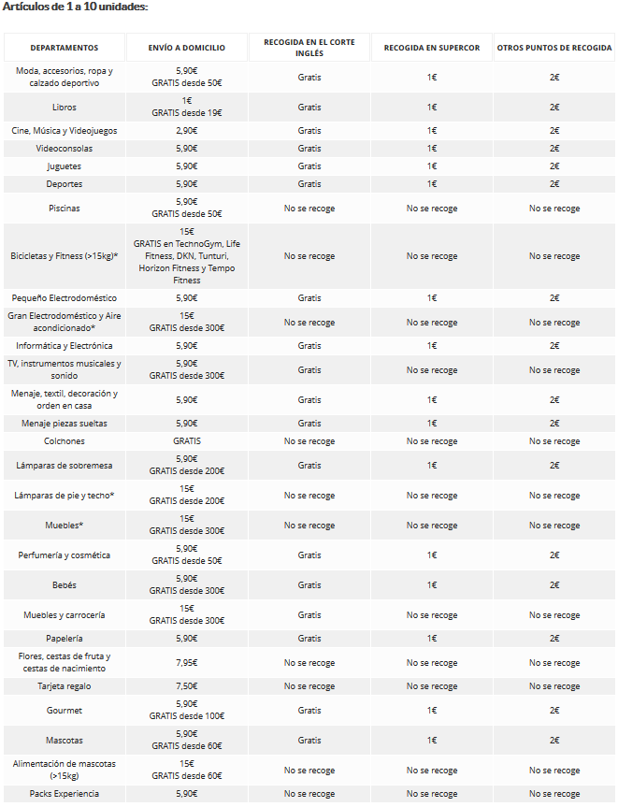

Figura .Gastos de envió

En el caso de que la forma de pago elegida sea contra reembolso (sólo en España Peninsular y Baleares), los gastos de envío se incrementarán en **1,5€.** Estos gastos son aplicados por envío, independientemente del número de artículos. Si haces un pedido con varios artículos y éstos tienen distintos gastos de envío a una única dirección, se aplicará el del importe más alto.

## Expansión

El negocio de El Corte Inglés está en España. Pero ya no al 100%. Aunque su división estrella, la de los grandes almacenes, solo se expandió internacionalmente a Portugal, el grupo está creciendo discretamente en el extranjero con otros negocios. En especial, a través de la cadena de ropa Sfera, la división de informática y las agencias de viajes El Corte Inglés.

Sfera, tal y como puede verse en la página web de la cadena de ropa, tiene ya tiendas en Suiza, Basilea, Grecia, Filipinas, Emiratos Árabes, México, Colombia, Perú y Chile. Viajes El Corte Inglés opera en 11 países extranjeros, entre ellos, Italia, Francia, Perú, Chile, México y EE UU. Según consta en la memoria económica del grupo, la compañía tiene filiales de viaje en todos estos países. Y la división informática también presenta filiales en ocho países, la mayoría en América Latina.

El exterior es ya una pequeña fuente de sus ingresos. La facturación total del grupo ascendió a 15.219 millones euros en 2015. De estos, el año pasado 422 millones llegaron de países de la Unión Europea ajenos a España, y otros 298 millones de euros del resto del mundo. En total, 720 millones, un 2,5% más que en 2014.

## WEB/Venta Online

Las ventas 'online' de El Corte Inglés crecen un 40% en 2016 y duplica el crecimiento del mercado español

Las ventas 'online' de El Corte Inglés han aumentado un 40% en 2016, una fuerte apuesta por el 'ecommerce' que le ha permitido crecer a un ritmo que duplican el crecimiento del mercado español y plantar cara a gigantes del sector como Amazon.

Las ventas 'online' de El Corte Inglés crecen un 40% en 2016 y duplica el crecimiento del mercado español  
  
En concreto, en el pasado ejercicio se ha incrementado un 60% el número de pedidos, un 40% la facturación y un 25% el tráfico a la página web. Además, el Supermercado de El Corte Inglés es líder en el canal 'online' tras registrar un crecimiento del 20% en alimentación.

La web de El Corte Inglés contaba durante el ejercicio 2016 con casi 1,5 millones de referencias publicadas, alcanzando los 8,5 millones de usuarios registrados.

Las ventas 'online' de El Corte Inglés crecen un 40% en 2016 y duplica el crecimiento del mercado español

Por otra parte, durante 2016, el grupo rubricó un acuerdo con el Banco Europeo de Inversiones (BEI) de 116 millones de euros destinado a impulsar los procesos de I+D+i en los que se encuentra inmerso la compañía.

## Ciclo de vida

|  |  |  |
| --- | --- | --- |
| **Procesos** | **Subprocesos** | **Tareas** |
| **Distribución** | Distribución a cliente  Distribución a tienda  Distribución de almacén | Comprar camiones.  Contratar empleados.  Hablar con la empresa de transporte, para distribuir por Portugal. |
| **Ventas físicas** | Vender pescado | Comprar 100 kg de pescado |
| **Ventas online** | Portal web / BBDD (no hay pasarela) | Editar página Web  Mantenimiento Web |
| **Marketing** | Investigar el mercado  Contemplar necesidades de clientes en el desarrollo  Fijar precios adecuados  Dar a conocer la existencia del producto | Añadir descuentos a los productos.  Hacer muestras de alimentos. |
| **Comprar** | Comprar Alimentos | Solicitar cotizaciones  Efectuar la compra |
| **Clientes** | **Gestión de incidencias y reclamaciones**  **Gestión de peticiones de información** | **Transforma una petición de información en una proposición de compra.**  **Fidelizar a un cliente insatisfecho** |

## Cambio de ERP

Debido a los costes que tiene el software pago de SAP, se va a decidir cambiar de ERP a un software libre como Odoo, porque trabajar con un ERP tan potente nos ha permitido mejorar en muchos de nuestros procesos, tanto a nivel almacén (albaranes), como a nivel pedidos, gestión comercial, gestión de cobros, etc. Y el desarrollo de un ecommerce vinculado con nuestro ERP.

## Proceso de funcionamiento de reglas de reabastecimiento.

Paso número uno:

1. Creamos una regla para un producto, EJ: Melocotones que es comprado y bajo pedido.

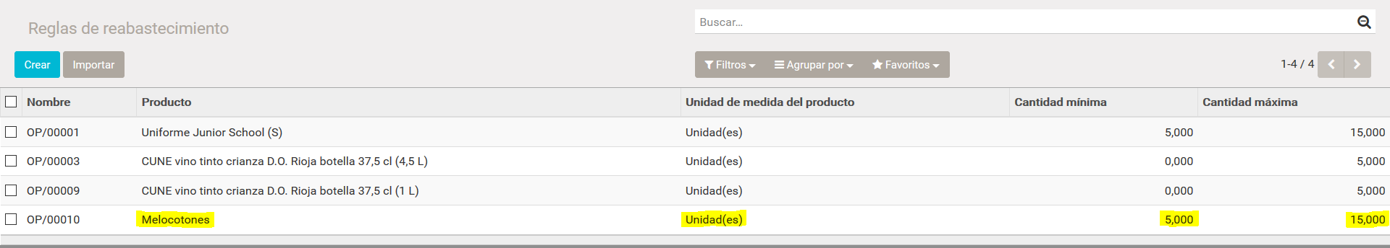

Figura . Crear Regla

1. Miramos cuanto stock tiene disponible ese producto. Este producto tiene 5 unidades.



Figura . Stock Inicial

1. Hacemos una compra con un cliente cualquiera.

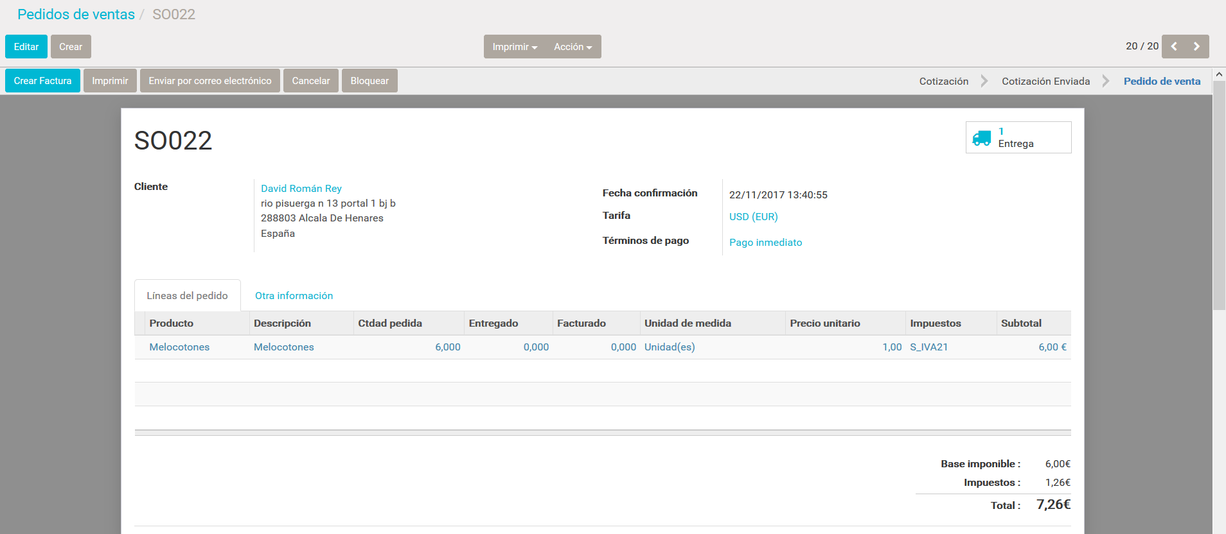

Figura . Comprar Producto

1. Confirmamos la venta y miramos como esta nuestro stock del producto, como hemos pedido 6 melocotones nos aparece en stock virtual que tenemos -1, lo que tenemos que hacer en ese momento antes de enviarle el producto al cliente es ejecutar la planificación.

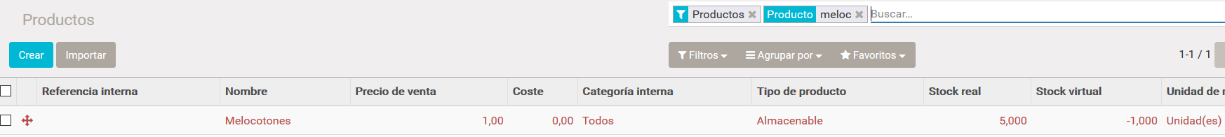

Figura . Comprobación de stock

Al ejecutar la planificación tenemos que ir a compra/ solicitud de cotización

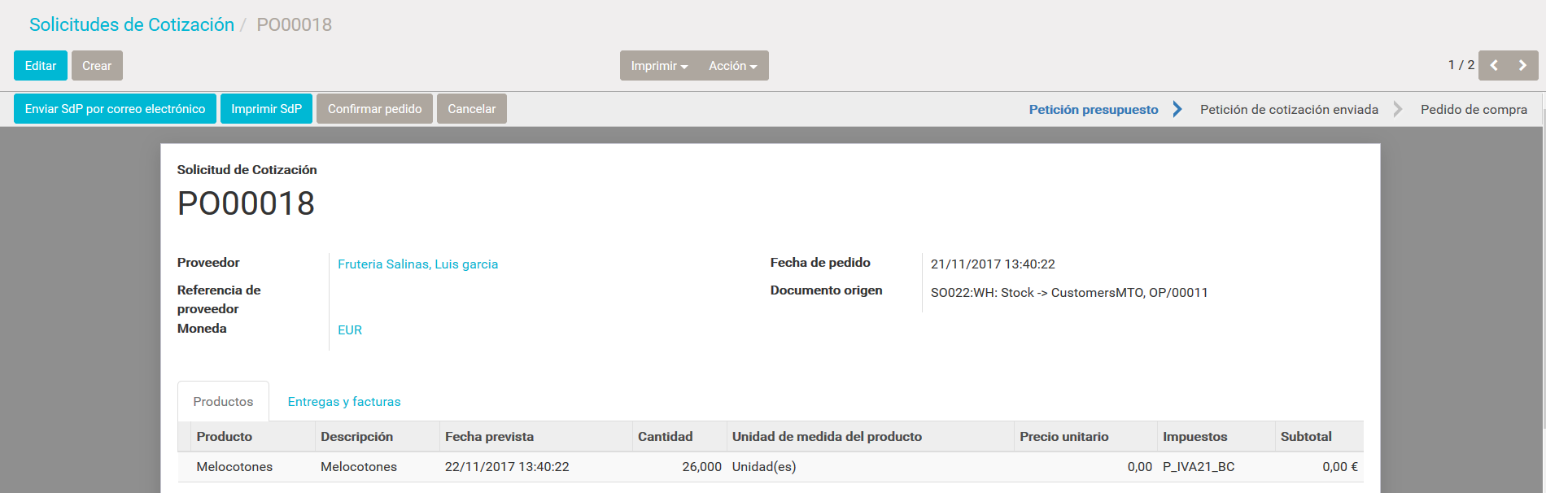

Figura . Ejecutar planificador

Nos pide 26 unidades porque como nos ha pedido el cliente 6 y en stock virtual teníamos -1 a la hora de recibir los productos del proveedor tendremos 31 en stock virtual y tenemos la regla creada que el múltiplo es 5 se nos quedaría en 25.



Figura . Resultado final